#### GoogleNet在Fashion_MNIST数据集上的应用

###### 1. 研究背景和介绍

1.1 关于GoogleNet的简单介绍

GoogleNet（Inception V1）是由Google提出的深度卷积神经网络架构，于2014年发布。其特点是采用了“Inception模块”来提高网络宽度和深度，以减少参数数量，并且能够更有效地学习多层抽象特征。

1.2 实验目的

本次实验旨在探索和应用GoogleNet模型在Fashion_MNIST数据集上进行图像分类任务，并分析模型在该数据集上的性能表现。

###### 2. 数据集

2.1 数据集介绍

Fashion MNIST是一个包含10个类别的图像数据集，每个类别对应一种服饰或配件。数据集中的图像尺寸为28x28像素，适用于图像分类任务。

2.2 数据预处理

加载数据集后，将数据集划分为训练集、验证集和测试集。通过对图像进行标准化和预处理，使其适应GoogleNet模型的输入要求。

#调整输入数据的维度

train_images_rgb = np.repeat(train_images, 3, axis=3) # 复制灰度通道，创建RGB图片

test_images_rgb = np.repeat(test_images, 3, axis=3)

train_images_resized = tf.image.resize(train_images_rgb, [224, 224])

test_images_resized = tf.image.resize(test_images_rgb, [224, 224])

###### 3. 模型架构

3.1 GoogleNet模型结构

GoogleNet采用了Inception模块，其中包含多个并行卷积层和池化层，通过不同尺寸的卷积核来捕获多尺度的特征。模型具有较深的层级结构，利用全局平均池化和多个全连接层来进行分类。

下面是模型各个层的参数。详细的代码见附件GoogLeNet.ipynb

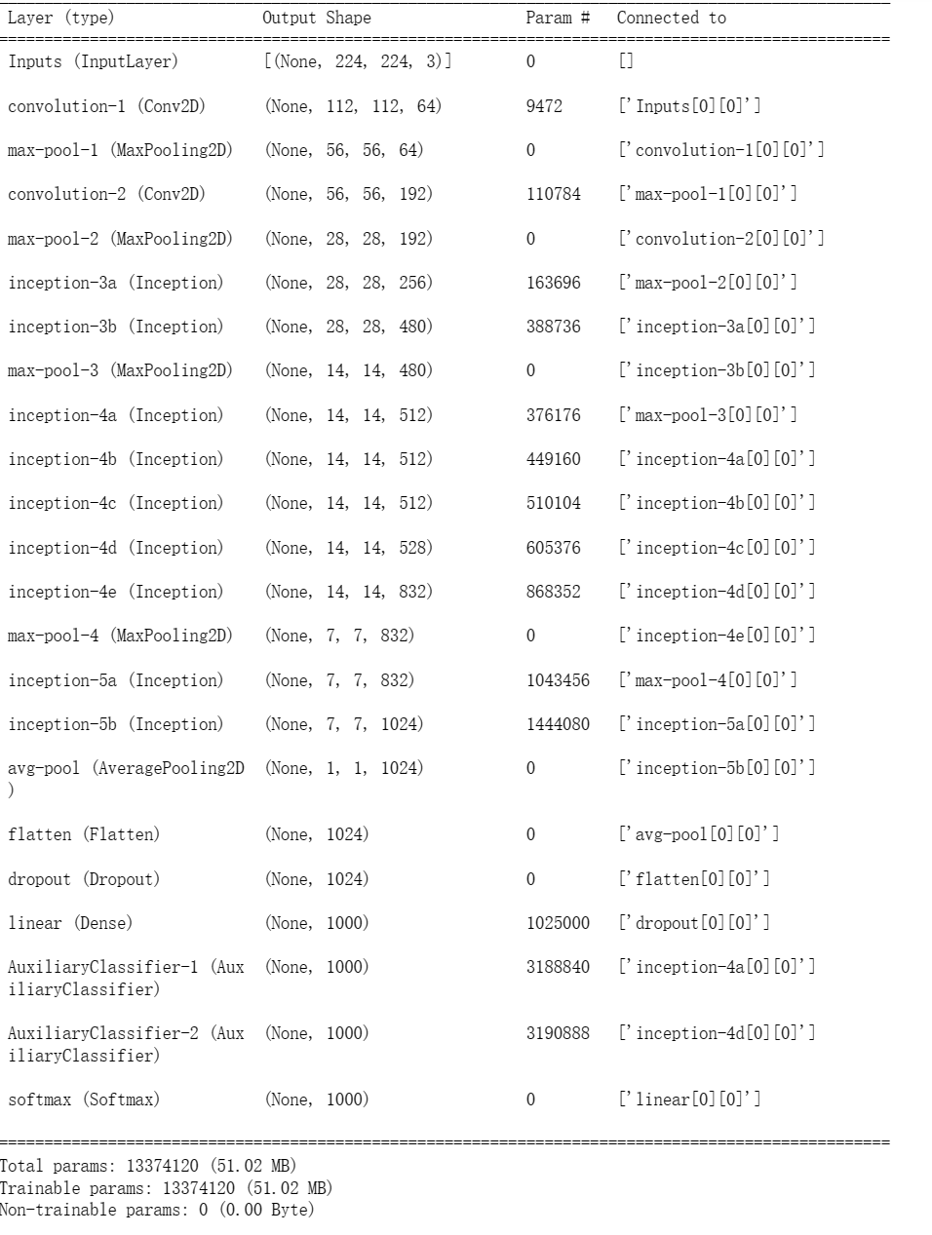

###### 4. 实验结果

下图是GoogleNet模型在Fashion MNIST数据集上的训练过程中的训练损失、准确率随epoch的变化。

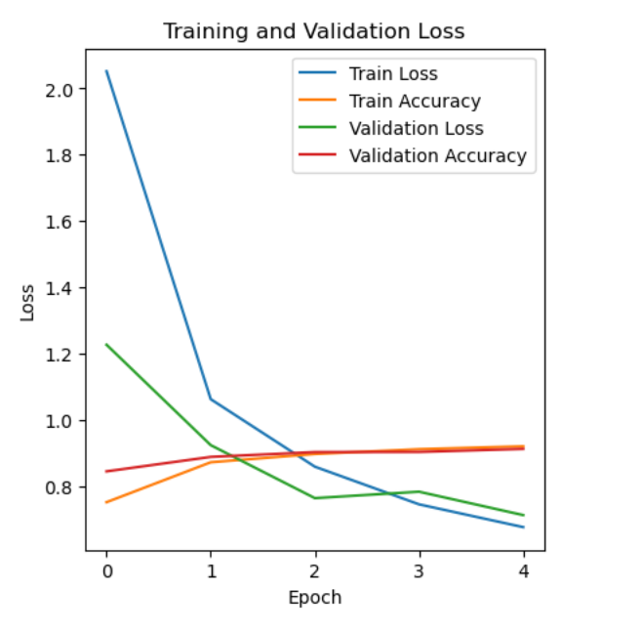

下图是模型在测试集上的表现



###### 6. 分析和讨论

**模型表现：**

模型在训练集上表现得非常好，但在测试集上的性能并不理想。GoogleNet拥有强大的特征提取能力，但在Fashion MNIST这样相对简单的数据集上，其过度复杂的模型架构会导致训练过程中出现过拟合，导致模型的泛化能力比较差。

由于GoogleNet模型复杂，其收敛速度可能较慢。在小型数据集上，需要更多的训练时间才能获得可接受的性能。

相对于数据集规模，GoogleNet模型过于复杂，会消耗过多的计算资源和内存。这在小型数据集上并不是一个高效的选择。

综上所述，尽管GoogleNet在大型数据集上表现出色，但在Fashion MNIST这样的小型数据集上，其性能可能不如其他简单的模型，比如之前的LeNet5。

**实验结果分析：**

模型在训练集和验证集上表现良好，但在测试集上准确率较低。这表明模型在训练过程中出现了过拟合。改进空间在于减少模型复杂度或引入正则化方法来降低过拟合。

损失函数分析：观察训练集和验证集上的损失函数变化。验证集上的损失函数在后两个epoch上高于训练集，表明了模型过拟合的情况。可以考虑使用更适当的正则化方法或减少模型的复杂度。

###### 7. 结论

GoogleNet在训练集和验证集上表现出较高的准确率，但在测试集上的性能不佳。这表明模型在训练过程中出现了过拟合现象，无法很好地泛化到未见过的数据。这是因为模型在Fashion MNIST这样相对简单的数据集上可能过于复杂，导致过拟合。训练过程中，模型可能过度学习了训练集上的特定特征和噪声，而泛化能力不足。可以考虑引入正则化方法，如L1、L2正则化、Dropout等，以减少过拟合。这有助于提高模型的泛化能力。

总体来说，GoogleNet在Fashion MNIST上的性能可能不如其他更简单的模型。未来的工作方向可以着重于降低模型复杂度、增强模型的泛化能力，并尝试其他更适合小型数据集的模型架构和训练方法。